THIẾT KẾ CÁC TRẠNG THÁI TĨNH (UI STATES)
Cho nút "Thanh toán" — RikkeiShop
Link figma: https://www.figma.com/proto/wiIj8FgOEXQwwrur5MG9j9/Untitled?node-id=7-2&t=9e3DflOSmDUfEMAU-2

Phần 1 — Phân tích vai trò UI State

1. Vì sao bản vẽ thiết kế (UI Design) cần nhiều trạng thái tĩnh trước khi làm Prototype?
- Một nút bấm ngoài thực tế không tồn tại ở một hình dạng cố định — nó thay đổi tuỳ theo dữ liệu người dùng đã nhập (đủ/thiếu) và tuỳ theo hành động đang diễn ra (đang chờ xử lý hay không). Nếu chỉ thiết kế 1 trạng thái Default, thiết kế đó mới mô tả "hình dạng", chưa mô tả "hành vi" của thành phần.
- Các trạng thái tĩnh chính là nguyên liệu để dựng Prototype: Prototype chỉ làm nhiệm vụ "nối dây" (liên kết tương tác) giữa các trạng thái có sẵn theo đúng sự kiện — ví dụ nhập đủ thông tin thẻ thì chuyển từ Disabled sang Default, bấm nút thì chuyển từ Default sang Loading. Thiếu bản vẽ tĩnh nào thì không có gì để nối vào bước tương ứng, luồng tương tác sẽ bị đứt hoặc phải bịa ra ngay trong lúc dựng Prototype.
- Bộ trạng thái tĩnh cũng là tài liệu bàn giao (handoff) chính xác cho lập trình viên: dev nhìn vào từng biến thể để code đúng style/điều kiện hiển thị cho từng state, thay vì phải tự đoán ý đồ thiết kế.

2. Nếu dùng bản thiết kế hiện tại (nút luôn sáng màu) để nối Prototype, Tester/Khách hàng sẽ gặp nhầm lẫn gì?
- Nút "Thanh toán" sẽ luôn hiển thị như đã sẵn sàng bấm (sáng màu/Active) kể cả khi form thông tin thẻ đang trống — đúng lỗi đã ghi nhận trong hiện trạng: "Nút vẫn sáng màu dù chưa nhập thẻ".
- Vì không có Disabled State, giao diện không truyền đạt được ràng buộc "phải nhập đủ thông tin thẻ trước khi được thanh toán" (vi phạm nguyên tắc Affordance) — Tester/khách hàng sẽ nghĩ có thể bấm thanh toán ngay, dẫn đến bấm thử khi form còn trống và gặp lỗi validate đột ngột không được báo trước.
- Vì không có Loading State, sau khi bấm nút sẽ không có phản hồi nào cho biết hệ thống đang xử lý giao dịch (vi phạm nguyên tắc Feedback) — người dùng dễ tưởng hệ thống bị treo và bấm lại nhiều lần, có nguy cơ gửi trùng yêu cầu thanh toán.

Phần 2 — Thiết kế các bản vẽ tĩnh (UI Kit)
Theo đúng ràng buộc của bài (chỉ thiết kế tĩnh, không nối tương tác Prototype), dưới đây là 3 biến thể (Variants) ở mức độ Wireframe của nút "Thanh toán", dùng sắc độ xám để phân biệt trạng thái:
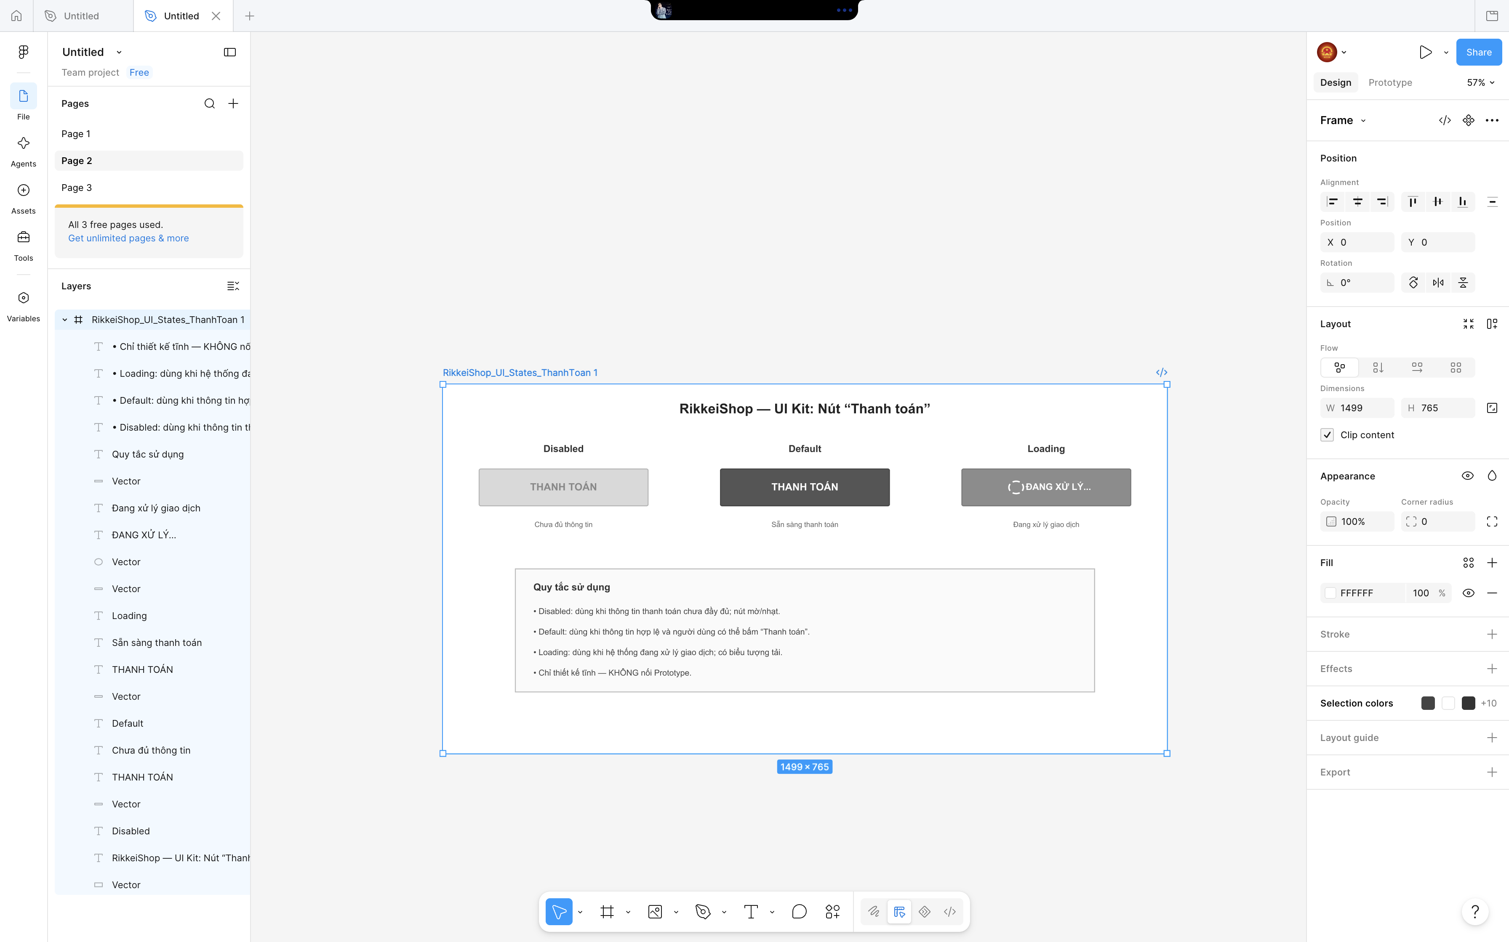

Bảng mô tả 3 trạng thái
Trạng thái | Điều kiện hiển thị | Đặc điểm thị giác
Disabled | Form thông tin thẻ đang trống hoặc thiếu dữ liệu | Nền xám nhạt, chữ mờ, con trỏ not-allowed — truyền đạt rõ chưa thể bấm
Default | Đã nhập đủ và hợp lệ thông tin thẻ | Nền xám đậm, chữ trắng rõ, con trỏ pointer — truyền đạt rõ đã sẵn sàng bấm
Loading | Người dùng vừa bấm nút, hệ thống đang xử lý giao dịch | Nền xám đậm hơn, có spinner xoay, vô hiệu hoá thao tác bấm lại

Kết quả
- Đã giải thích rõ vì sao cần nhiều trạng thái tĩnh trước khi làm Prototype và những nhầm lẫn Tester/khách hàng sẽ gặp nếu thiếu chúng.
- Đã thiết kế đủ 3 bản vẽ tĩnh (Variants) của nút "Thanh toán": Disabled, Default, Loading — ở đúng mức độ Wireframe, không nối dây Prototype.

